

AMATÖR UYDU ÇALIŞMASI
GÖREV BİLGİSAYARI VE HABERLEŞME MODÜLÜ

SİSTEM / ALT SİSTEM TASARIM DOKÜMANI
SYSTEM / SUBSYSTEM DESIGN DESCRIPTION

 | Doküman Adı / Document | TAMSAT_OBCTLM_SSD_01
 | Yayın No / Issue No | v1.0
 | Yayın Tarihi / Issue Date | Haziran 2014
 | Hazırlayan / Author | Barış DİNÇ (TA7W)

İÇİNDEKİLER
CONTENTS

1 KAPSAM / SCOPE 3
1.1 Tanım / Identification 3
1.2 Sistem / Alt Sisteme Genel Bakış / System / Subsystem Overview 3
1.3 Dokümana Genel Bakış / Document Overview 3
2 İLGİLİ DOKÜMANLAR / REFERENCED DOCUMENTS 3
3 SİSTEM / ALT SİSTEM TASARIM KARARLARI / SYSTEM / SUBSYSTEM DESIGN DECISIONS 3
4 SİSTEMİN / ALT SİSTEMİN YAPISAL TASARIMI / SYSTEM / SUB SYSTEM ARCHITECTURAL DESIGN 4
4.1 Sistem / Alt Sistem Bileşenleri / System / Subsystem Components 5
4.1.1 PC104 CUBESAT BUS BİRİMİ 5
4.1.2 MCU BİRİMİ 5
4.1.3 TLM RX BİRİMİ 6
4.1.4 PreAMP BİRİMİ 6
4.1.5 TLM TX BİRİMİ 6
4.1.6 AMP BİRİMİ 7
4.1.7 BEACON BİRİMİ 7
4.1.8 WATCHDOG BİRİMİ 9
4.1.9 MEMORY BİRİMİ 9
4.1.10 EK GÖREV MODULÜ BİRİMİ 9
4.2 Genel Yürütme (Execution) Kavramı / Concept of Execution 9
4.3 Arayüz Tasarımı / Interface Design 9
4.3.1 MCU_BEACON 9
4.3.2 MCU_TLM_TX 9
5 GEREKSİNİMLERİN İZLENEBİLİRLİĞİ / REQUIREMENTS TRACEABILITY 9
6 NOTLAR / NOTES 9
7 EKLER / APPENDICES 9

KAPSAM / SCOPE

Tanım / Identification
TAMSAT / AMSAT-TR (Türkiye Amatör Uydu Teknolojileri Derneği) ülkemizde uydu ve uzay teknolojileri konusunda araştırmalar yapmak, dokümantasyon oluşturmak ve konu ile ilgili pratik uygulamalar yapmayı hedeflemektedir. Bu amaçla; piko uydu çalışmalarında kullanılmak üzere bir kontrol ve haberleşme ünitesi de geliştirmeyi hedeflemiştir.

Sistem / Alt Sisteme Genel Bakış / System / Subsystem Overview

Dokümana Genel Bakış / Document Overview
Bu dokümanda; piko uydunun iç yönetimini yapacak bir uydu kontrol bilgisayarı (OBC : OnBoard Computer), uydunun yer ile telemetri alışverişini yapabilecek bir veri alıcı/verici sistemi ve uydunun varlığı ile ilgili sinyalleri yayınlayacak olan beacon vericisinin gereksinimlerini tanımlayarak başlayıp, tasarımı konusundaki tasrım kararlarını ve gerekçelerini açıklamak ve tasarım detaylarını sunmak amaçlanmıştır.

İLGİLİ DOKÜMANLAR / REFERENCED DOCUMENTS
..............

SİSTEM / ALT SİSTEM TASARIM KARARLARI / SYSTEM / SUBSYSTEM DESIGN DECISIONS
(aşağıdakşi cümlelerin herbirinin gerekçeleri açıklanacak)
- CUBESAT PC104 BUS standardına uygun bir tasarım yapıalcaktır
- PC104 BUS’ında bulunan hem birinci I2C hem de ikinci I2C kanalı ile bağlantı yapılacaktır
- Opsiyonel olarak PC104 BUS üzerinden GPIO, SPI, UART haberleşmesi yapabilecektir
- Merkezi işlem birimi en az 32-bit ve ARM tabanlı olacaktır
- Mikroişlemcinin sağlığının takibi için donanımsal watchdog kullanılacaktır
- Kod geliştirme ortamı olarak GNU/GPL açık kaynak kodlu ortamlar tercih edilecektir
- Beacon modulü kendi mikrokontrolcüsüne ve antenina sahip olacaktır
- Beacon modulü direk pil ve güneş panelinden beslenecektir
- Beacon modulünün regülatörleri kendi içinde olacaktır
- Telemetri modulü kendi mikroişlemcisine sahip olacaktır
- Telemtri haberleşme formatı AX25 olacaktır
- PC104 BUS’ının her pinine ulaşabilecek bir matris yapısı tasarlanacaktır
- Merkezi işlem biriminin yazılımı uzaktan değiştirilebilmelidir
- Uzaktan yazılım güncellemesinde sorun olması durumunda eski yazılıma dönebilirmelidir
- Beacon çıkış gücü en az 100 miliwatt (20dBm) olmalıdır
- Beacon hem CW-MORS, hem FM-MORS hem de 1200 baud AFSK (AX25) olmalıdır
- Telemtri alıcı/vericisi hem AFSK1200 hem de FSK9600 çalışabilmelidir
- Uçuş sırasında bilgi kaydı için harici belleği bulunmalıdır
- Kart üzerine farklı amaçlar için opsiyonel devre kurulabilecek bir alan olmalıdır
- Opsiyonel alan ile I2C, UART ve SPI haberleşme için bağlantılar hazır olmalıdır
- Kart üzerinde CUBESAT standardına uygun anahtarlar (InSpace, Remove Before Flight) bulunmalıdır
- En az 3 (üç) anten açmak için kontrol devresi kart üzerinde olmalıdır

SİSTEMİN / ALT SİSTEMİN YAPISAL TASARIMI / SYSTEM / SUB SYSTEM ARCHITECTURAL DESIGN
Kartın mantıksal yapısı ve bağlantıları aşağıdaki sekilde gösterildiği gibi olacaktır;

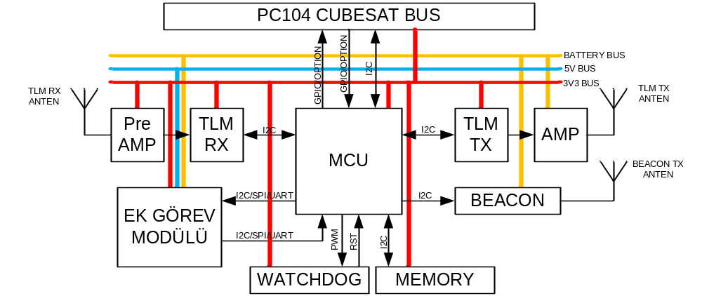
Şekil X – Sistemin Mantıksal Yapısı ve Bağlantıları

Sistem aşağıdaki bileşenlerden oluşacaktır;
- PC104 CUBESAT BUS Birimi,
- Merkezi İşlem Birimi,
- Telemetri Alıcı Önyükselteç Birimi,
- Telemetri Alıcı Birimi,
- Telemetri Verici Birimi,
- Telemetri Verici Güç Yükselteç Birimi,
- Beacon Birimi

Sistem / Alt Sistem Bileşenleri / System / Subsystem Components

PC104 CUBESAT BUS BİRİMİ

MCU BİRİMİ
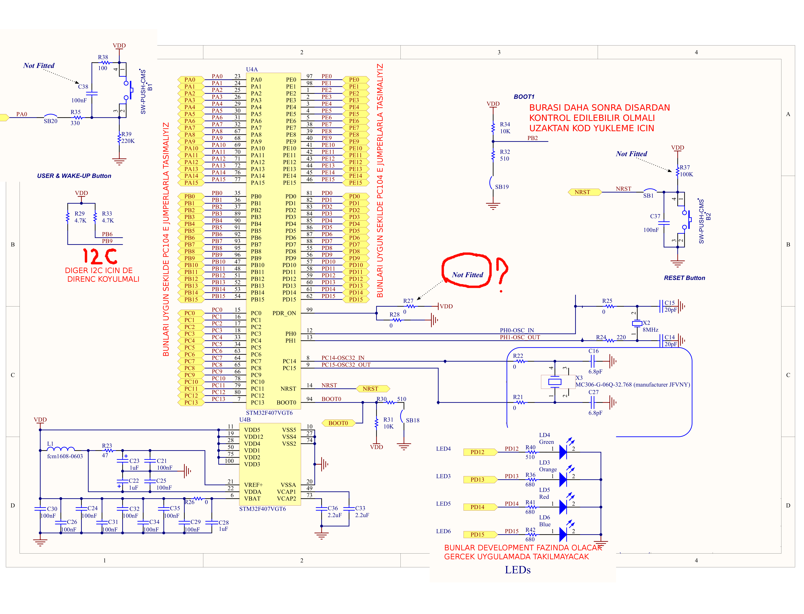
SONRADAN AKLIMA GELENLER
- SWD programlama girişi için header koyulmalı
- Watchdog bu çizime eklenmeli
- Option bölümü için koyulacak bağlantı burda gösterilmeli
- BUS dan okunacak ADC değerler için gerilim bölücüler koyulmalı (batarya durumu, vb.)

TLM RX BİRİMİ
TX biriminin nerdeyse aynısı olack.. sade bağlantı TX antenine değil RX antenine olacak

PreAMP BİRİMİ

TLM TX BİRİMİ
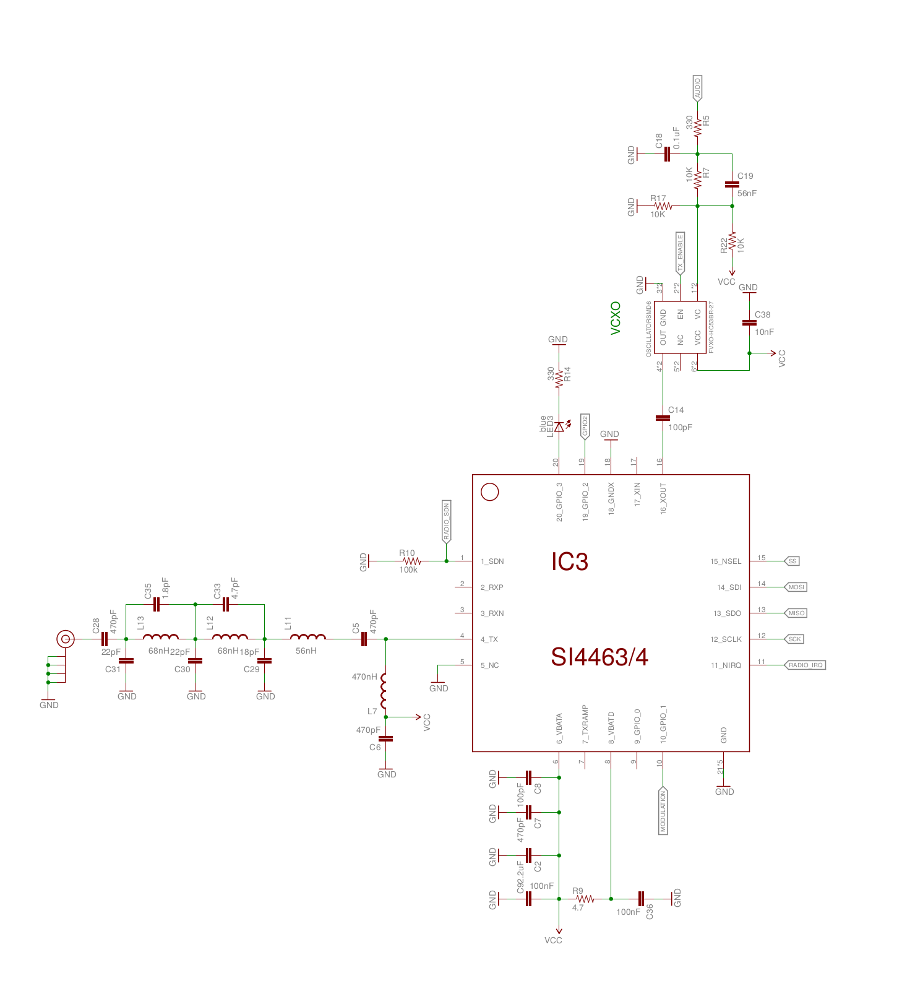
Pecan 5 ten alınmıştır.. verici olarak bu kullanılabilir....

Alıcı/verici için çıkışında anten switcher ı olan bir versiyon arıyorum

Bu devredeki önemli ve güzel nokta AFSK1200 için VCXO nun moduüle ediliyor olmasıdır

Bu bolüm için OSSI nin ADF7021 li devresinden de fikir alınabilir

AMP BİRİMİ

BEACON BİRİMİ

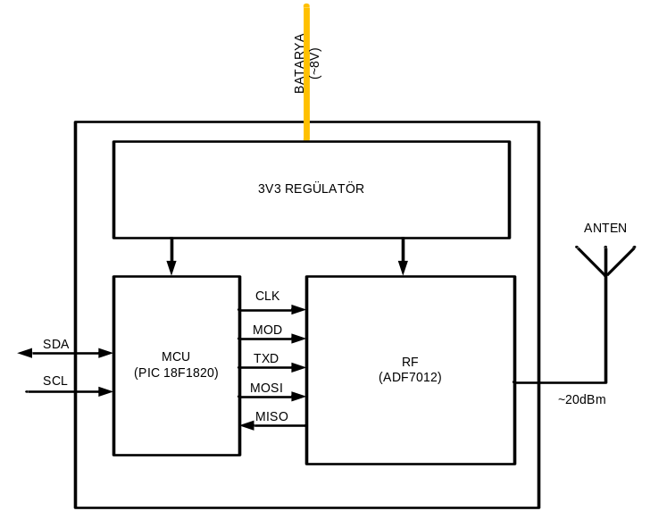

İlk deneme sürümü... eksiklerini yaz.. amacı doğru tanımla
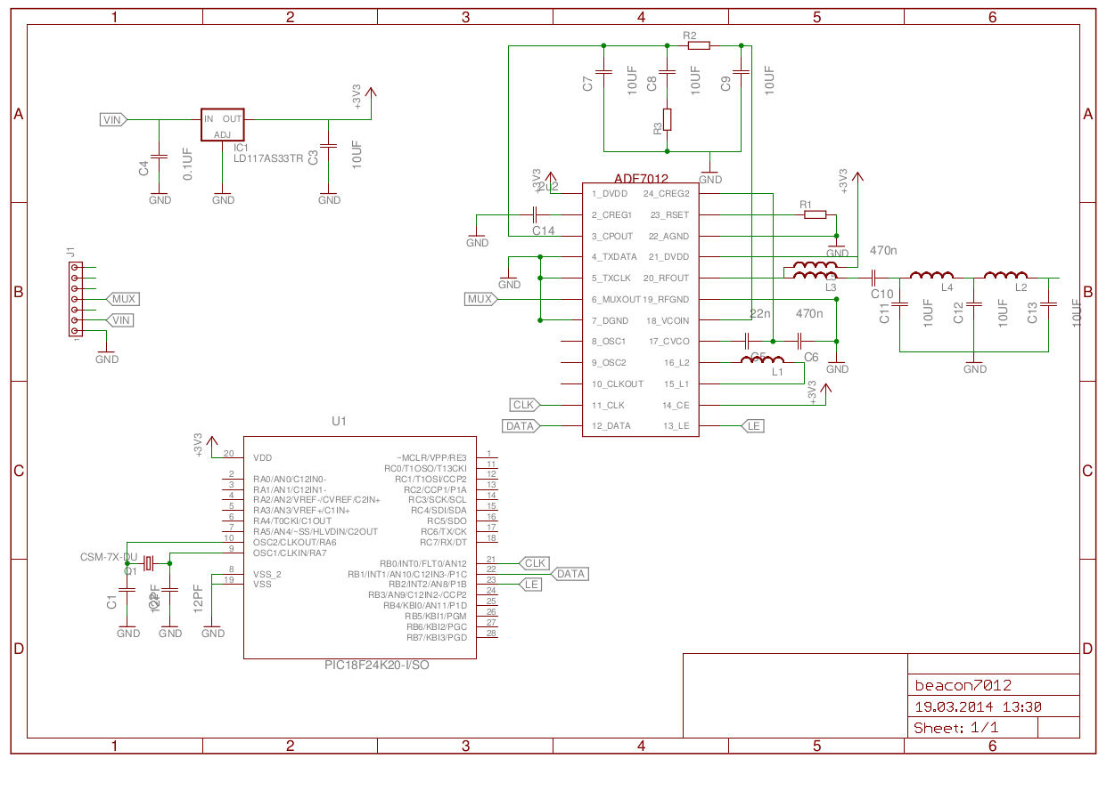
Tamsat test çalışması
Diğer Ornek çalışmalar

All in one APRS Transmitter (Justin Kenny) http://digitalcommons.calpoly.edu/cgi/viewcontent.cgi?article=1156&context=eesp

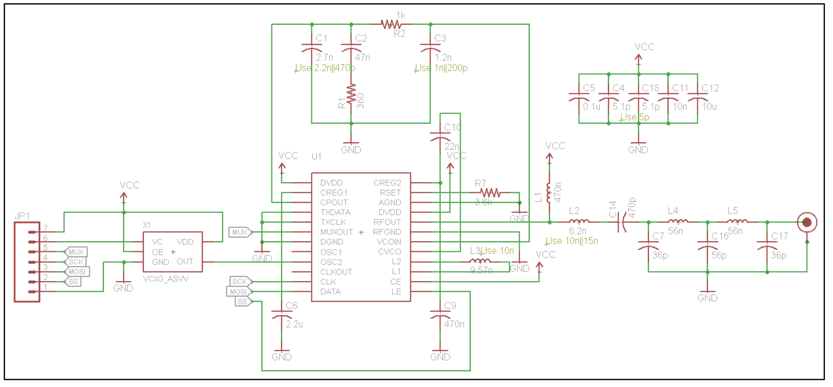

PECAN NUT (ve devamı PECAN 2 3 4 )
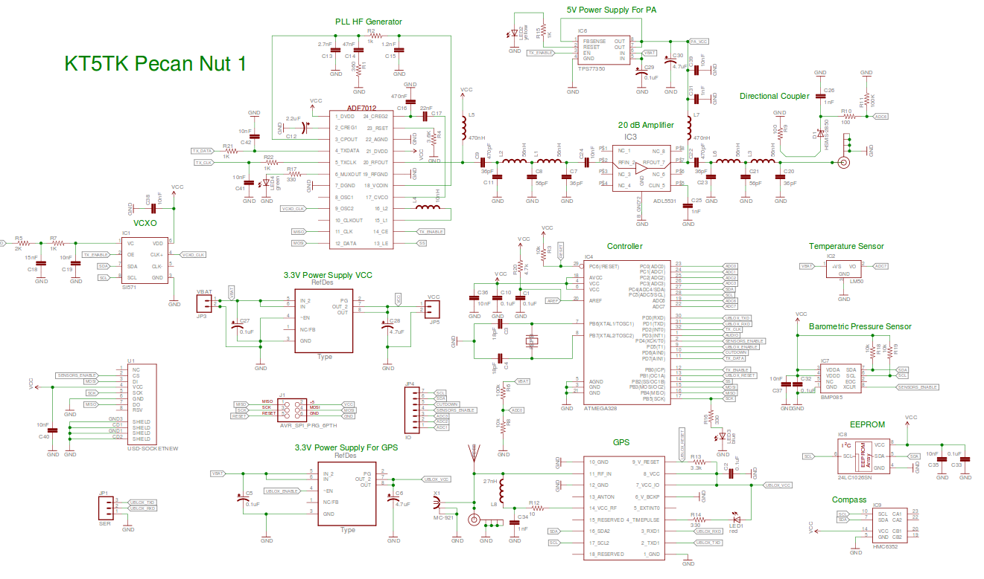

WATCHDOG BİRİMİ

MEMORY BİRİMİ

EK GÖREV MODULÜ BİRİMİ

Genel Yürütme (Execution) Kavramı / Concept of Execution

Arayüz Tasarımı / Interface Design

MCU_BEACON

MCU_TLM_TX

GEREKSİNİMLERİN İZLENEBİLİRLİĞİ / REQUIREMENTS TRACEABILITY
Bu paragraf aşağıdakileri içerir:
Sistem / Alt Sistem Tasarım Dokümanında tanımlanan her bir sistem / alt sistem bileşeninden ona tahsis edilen sistem / alt sistem gereksinimlerine kadar olan izlenebilirlik. (Alternatif olarak bu izlenebilirlik 4.1’de verilebilir)
Her bir sistem / alt sistem gereksiniminden onun tahsis edildiği sistem / alt sistem bileşenlerine kadar olan izlenebilirlik.

NOTLAR / NOTES
Bu bölüm bu dokümanın anlaşılmasına yardımcı olan her türlü genel bilgiyi içerir (örneğin; geçmiş bilgi, sözlük, açıklama). Bu bölüm tüm kısaltmaların ve onların bu dokümanda kullanılan anlamlarının listesini ve bu dokümanı anlamak için gerekli olan terim ve tanımların listesini içerir.

EKLER / APPENDICES
Ekler, dokümanın anlaşılabilirliğini kolaylaştırmak için ayrı ayrı basılmış olarak kullanılabilir (örneğin; grafikler, tasnif edilmiş veri). Uygulanabildiği kadar her bir eke, verinin normalde sağlanacağı ana doküman bölümünde atıf yapılmalıdır. Ekler kullanımda kolaylığı sağlamak için ayrı dokümanlar olarak ciltlenebilir. Ekler, alfabetik olmalıdır (A, B, vb).

